2019级《计算机组成与结构》期末考试回忆版

1. 分别简述提高时钟频率、采取流水线对提高计算机性能的作用和局限。
2. 与和或运算分别有1个延迟，异或运算有6个延迟。对于32位整数的加法，试考虑分别采用串行进位加法器、先行进位加法器以及部分先行进位加法器所产生的延迟。
3. DRAM芯片的刷新。一个DRAM芯片为8K\*4位，有128行，64列。对于DRAM芯片的刷新来说：一个芯片的不同行不能同时刷新；一次刷新会使同一行的所有存储单元进行刷新，而列却不行；组成存储器的芯片之间的刷新互不影响。现用这种DRAM芯片组成一个１Ｍ\*８位的存储器。要保证任意一个存储单元的刷新间隔不得小于１ｍｓ，那么刷新频率应至少为多少。（单位：ｋＨｚ，整数）
4. cache命中率

（和作业题十分相似）

题目大意是：给两个循环，做十次这样的循环。Cache为二路组，共4行。一开始为空，然后根据不断循环来计算cache的命中率。

1. 状态转移

（和作业题十分相似）

对于如下程序：

for(int i=0;i<N;i++)

For(int j=N;j>2\*i;j--)

(一次运算)

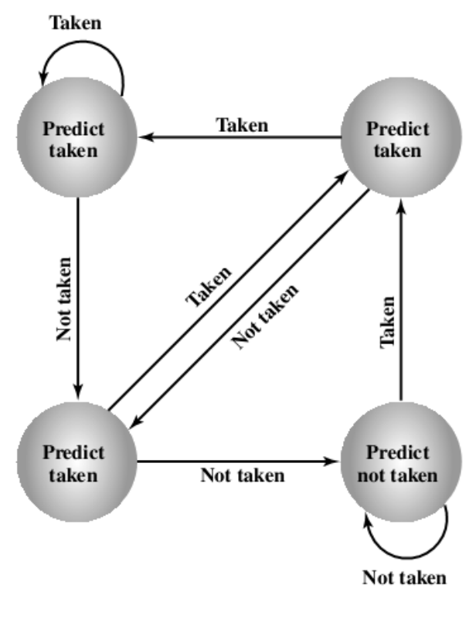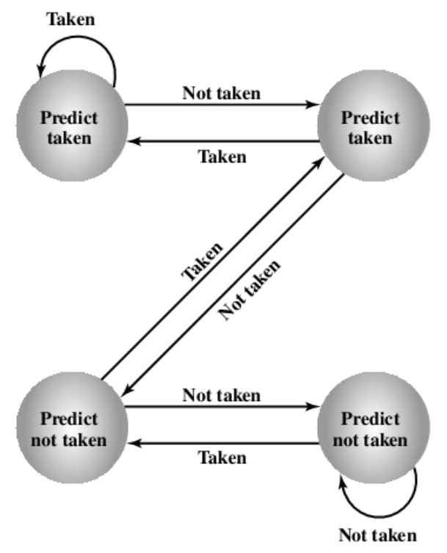

右图为外循环状态处理，左图为内循环状态处理（具体顺序可能记反了）。状态转移都从右上角开始。当N=19时，试分析预测的正确率。

1. 异步计算 （记不得了，和一道往年题目十分类似）
2. 磁盘（磁头扫描LOOK算法）

（和作业题十分相似）

1. 选择题（顺序记不太清了，还有一些记不得了）
   1. 一个机器提供了乘法指令，而另一个没有，这是属于什么方面的区别？（）

A.组织 B.结构 C.都不是

* 1. IＯ模块配备了存储器和处理器，这被称为什么？（）

A. DMA B.IO处理机 C.IO通道

* 1. 存储器越快则（）

A.成本越高 B.容量越小 C.都不是

4. 一条总线上有多个设备，那么它们（）

A.可以同时收到信号 B.只能有一个发出信号 C.二者都对

5. Cache根据（）找到对应的存储信息

A.地址 B.所属块号 C.块号和块的部分信息

6. 重定位是如何寻址的（）

A.相对寻址 B.基址寻址 C.变址寻址

7. 现在大部分的IO设备采用串行而非并行的原因是（）

A.数据传输率高 B.支持传输距离远 C.两者都对

8. 海明码是根据什么判断出错的（）

A.故障字 B.校验码 C.两者都有

9. RAID 0 的技术优点有（）

A. 传输率高 B.IO请求时间短 C.两者都有

10.下面哪个是摩尔定律的影响？

A. 移动设备的普及 B. 云计算和大数据 C.都是